VADC_control.exe – консольная утилита для управления виртуальным источником напряжения и тока в аппарате “Orion DFZ 110”. Используется для создания различных аварийных режимов для тестирования защит, входящих в аппарат.
Для связи с аппаратом используется сетевое подключение. По умолчанию используется IP USB RNDIS соединения (192.168.3.33). Если используется подключение по Ethernet, то в параметрах утилиты нужно указать тот IP, который настроен на Вашем аппарате. При задании режимов для двух и более аппаратов, используйте сетевое подключение и указывайте IP того аппарата, на котором задаёте режим.
VADC_control.exe запускается через командную строку Windows.
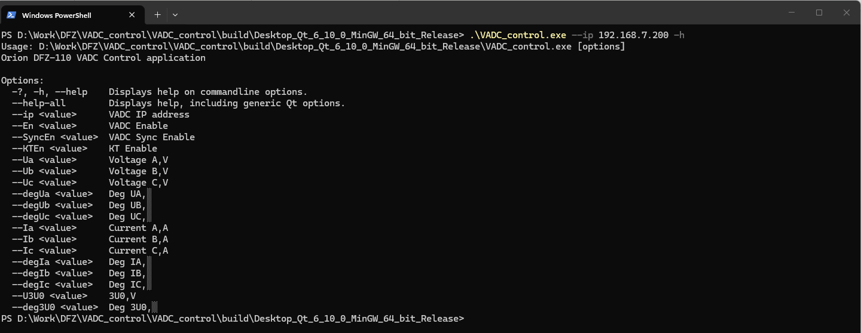
Для создания сложного режима, изменяющегося во времени, используется командный файл .cmd, в котором пользователь может прописать собственные режимы и последовательность выполнения. В качестве примера, в комплекте присутствует файл VADCAutoProcess.cmd, в котором прописан набор команд для реализации КЗ A0.
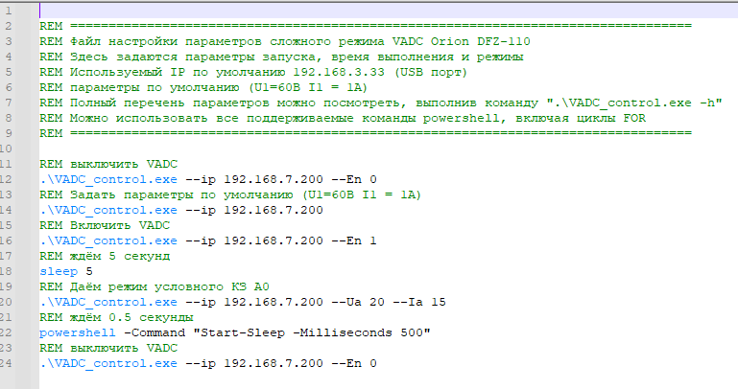
Пример запуска командного файла
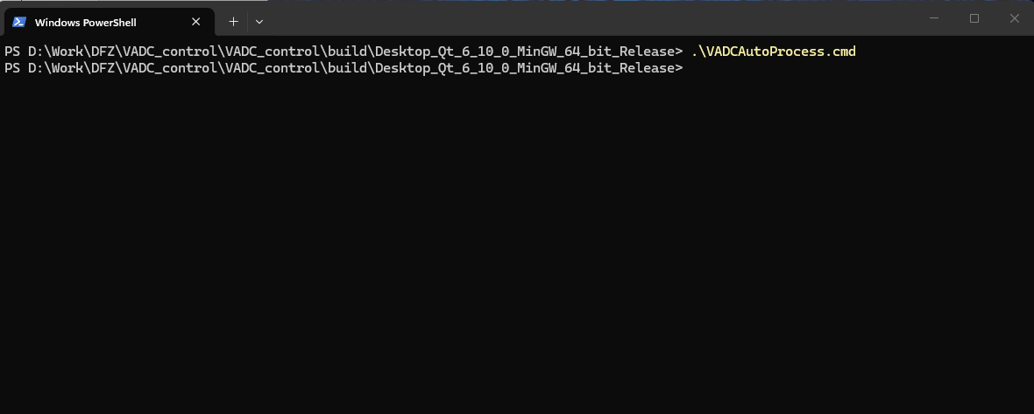
ПО предоставляется as is: Разработчик не гарантирует, что программа будет работать бесперебойно, подойдет под ваши конкретные задачи или не навредит другим файлам, не несёт какой-либо ответственности при использовании данного ПО. Используйте ПО на своё усмотрение.
Замечания и предложения, касающиеся данного ПО, можно присылать на email alexandr5208@gmail.com . При наличии времени они будут рассмотрены и, возможно, внедрены.

